Retrato de Portugueses na ONU

Comemoração do 75º aniversário da ONU
Comemoração do 65º aniversário da adesão de Portugal à ONU

Fernando José Reino

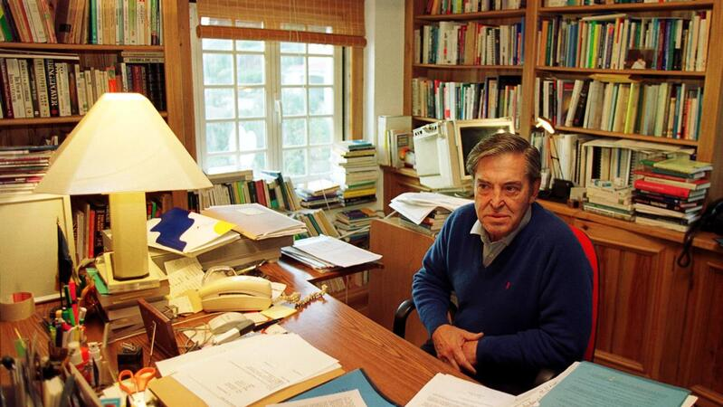1929-

Foi um democrata e diplomata português que trabalhou na ONU como embaixador e representante permanente. Ele executou esse trabalho desde o dia 28-06-1988 até o dia 15-06-1992 trabalhando na ONU por 4 anos. Ele foi um dos rostos mais proeminentes da geração diplomata que viria a fazer a transição dos regimes separados pelo dia 25 de abril de 1974.

Lara Antão Fernandes nº9 8ºG- Cidadania

